Выпуск № 12 ДЕКАБРЬ 2020

Газета учреждена Администрацией Раскатихинского сельсовета и Раскатихинской сельской Думой
Традициям верны.
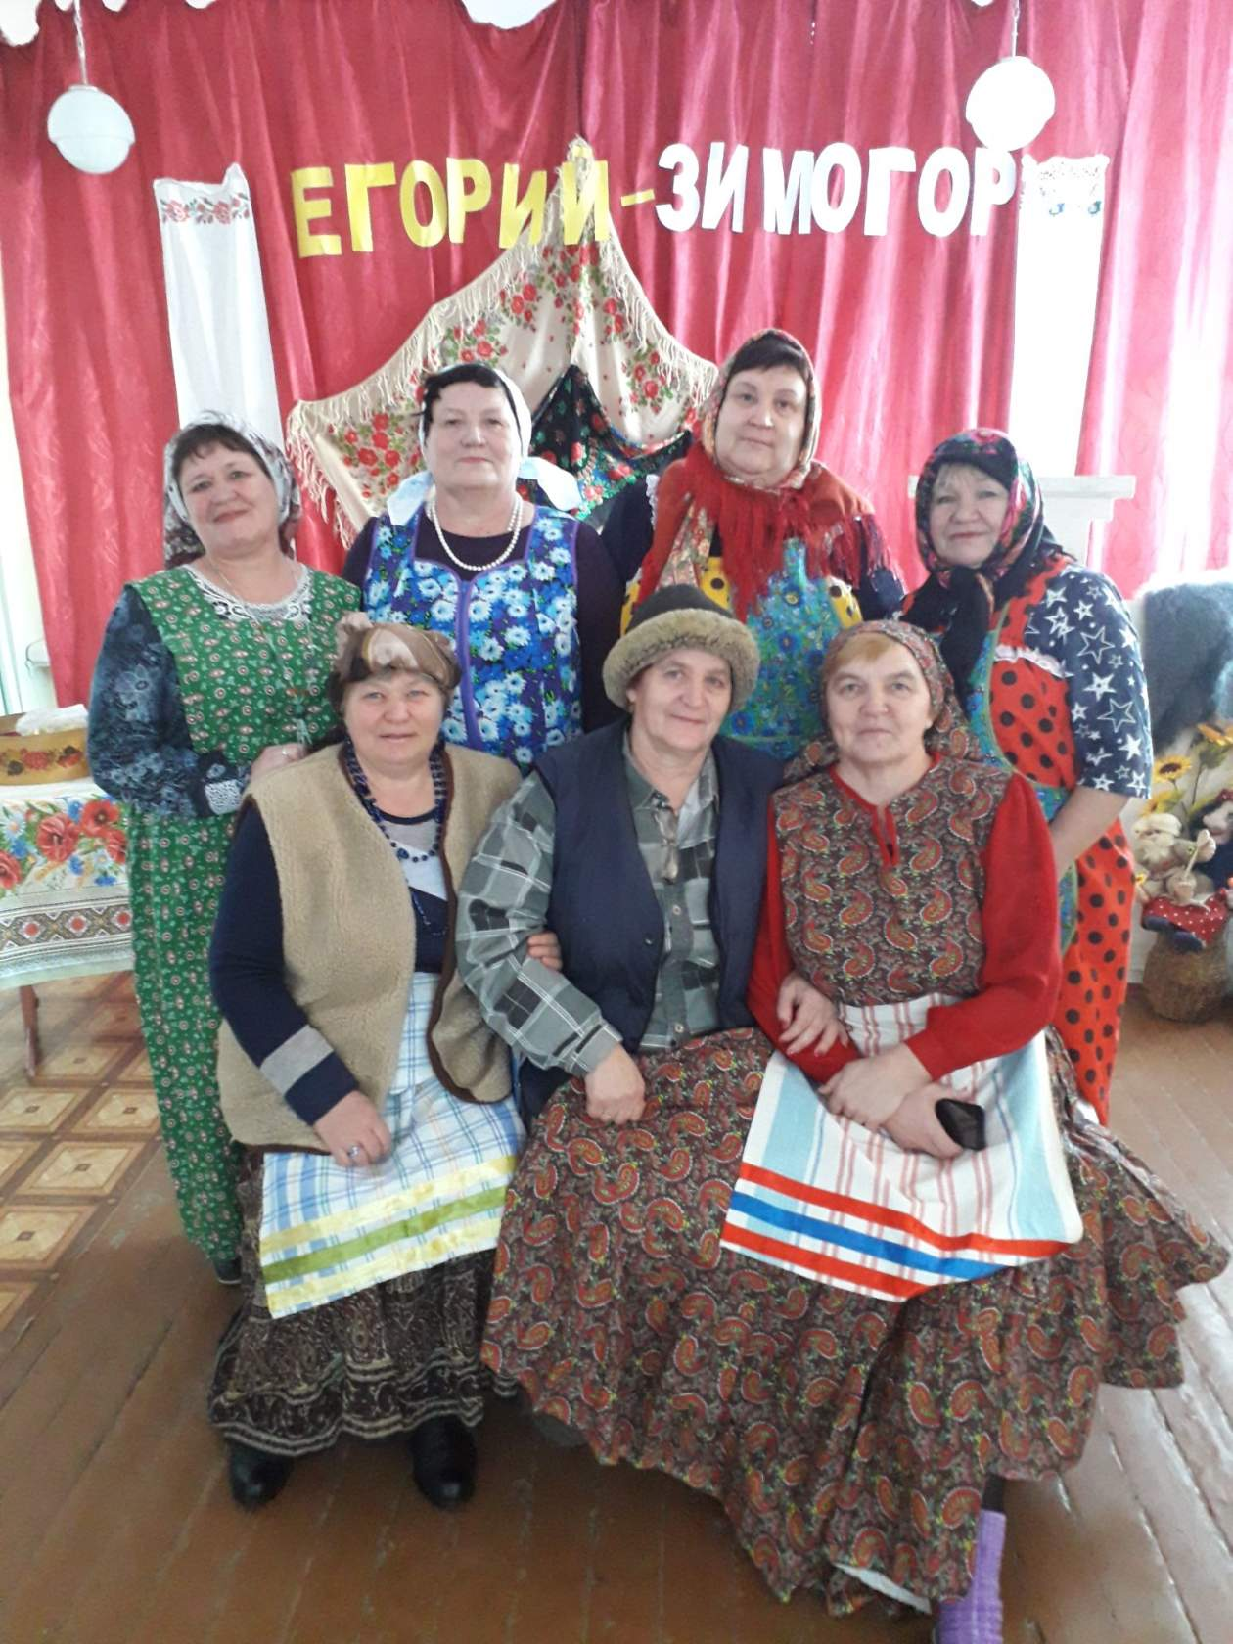
8 декабря в с. Раскатиха был проведен престольный праздник Егорий-Зимогор.
Считали, что именно в этот день медведь в берлоге впадает в зимнюю спячку. За окном становилось действительно холодно. Люди отправлялись к колодцам и слушали воду, пытаясь определить, какой будет зима. Если вода была спокойной, то зима будет тёплой, без вьюг. Если же в колодце вода бурлила, то грядут морозы и метели.
У нас в селе ежегодно устраивали две ярмарки, одна из которых проходила с 22 по 26 ноября (по старому стилю). Общий оборот ярмарок составлял 16700 рублей. Большей частью на ярмарках сбывались товары местного производства: лен, коноплю, говядину, а из привозных - кожевенный товар и обувь. На ярмарках устраивали веселые представления.
Здесь сегодня особая встреча: Понаедет гостей из близка и далече,
Посиделки знатны будут Век в Раскатихе не забудут.
На нашем празднике встречала гостей русская изба. Проводили игры, развлечения, конкурсы. Наша русская изба поиграла с детьми в прятки. Нужно было угадать назначение предметов, найти сами предметы.
Мальчики 4 класса выступили с небылицами, третьеклассницы задорно исполнили частушки, порадовали гостей и хозяев. Всех позабавила сценка «На завалинке». Зажгли зал веселой русской пляской Поздина Катя и Балина Оля.
Танец Ведерниковой Светы и Курдакова Кирилла внес радость в настроение всех присутствующих. Учителя пожаловали в гости к русской избе с веселой душевной песней.
Не остался в стороне от проведения праздника Совет ветеранов нашего села. Именно они были инициаторами проведения Егория - Зимогора, за что особая благодарность председателю Совета ветеранов Симаковой О., Терешкиной Е., Нуммур Т., Ульяновой С., Пивоваровой Е.
Женщины-пенсионерки придумали интересную сценку, исполнили шуточную песню.
Выражаем слова благодарности Терёшкиной О.И. за сладкие призы участникам нашего мероприятия.
О.С. Милюкова, заместитель директора по ВР.

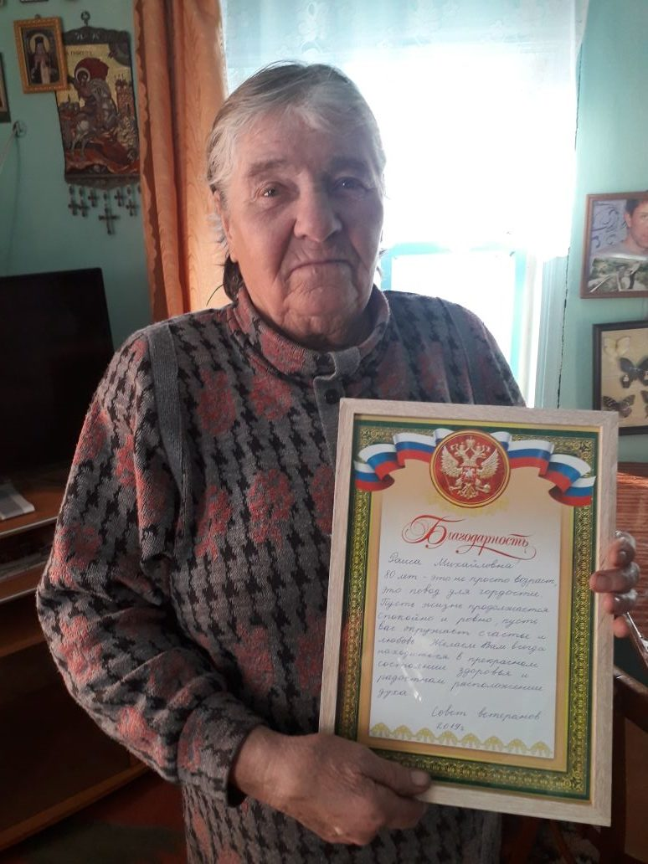
80 лет... Это много или мало?
Люди, дожившие до этого возраста, считают себя счастливыми людьми. Многое пришлось им пережить: военное детство, послевоенную разруху, нищету, голод, тяжелые 90-е годы. Им есть о чем рассказать. Но что самое удивительное - такие люди не унывают, блеск в глазах не исчезает, они умеют радоваться жизни.
Именно о такой женщине я хочу рассказать. 2 декабря 2019 года отметила свой юбилей уроженка нашего села Новоторженцева Раиса Михайловна, ей исполнилось 80 лет! Мы с библиотекарем Анфиногеновой Н. В. побывали в гостях у юбилярши. Несмотря на свой возраст, она выглядит так, что многие позавидуют. И все потому, что ухоженность и жизнелюбие для неё - естественное состояние.
Хозяйка встретила нас радушно, пригласила в горницу. Дома чисто, уютно, тепло, кругом цветы в горшках и много букетов с живыми цветами. «Родня и друзья приходили поздравлять,» - поясняет нам Раиса Михайловна. За чаем завязалась беседа. Раиса Михайловна по нашей просьбе рассказывала о своей жизни. Родилась в своем родном селе Раскатиха, раньше роддом был здесь же, в 1956 году вышла замуж за тракториста Новоторженцева Егора Тимофеевича.
Во время разговора Раиса Михайловна отметила, что её супруг был хорошим семьянином, примерным отцом и прекрасным тружеником, в коллективе его ценили, дети любили и уважали. Супруга до сих пор очень гордится своим мужем. Вдвоем они воспитали двух дочерей. Сейчас у Раисы Михайловны два внука и три правнучки.
«Всю жизнь,- рассказывает хозяйка,- я любила петь, да и сейчас пою, знаю много песен. Начала петь еще в школе со своей задушевной подружкой Галей Тетериной, ездили по деревням, выступали, пели песни, частушки. Особенно любила частушки на « Да». Попросили напеть ...и заслушались. Голос звонкий, чистый…
На вопрос, где и кем работала наша героиня, она с гордостью ответила ,что всю жизнь трудилась в колхозе им Фрунзе. Раиса Михайловна всегда доброжелательна, приветлива, всегда с улыбкой. Когда приглашаем ее на праздники, всегда слышим: «Конечно, приду, лишь бы здоровье не подвело».
Сейчас для Раисы Михайловной гордостью и счастьем являются самые родные и близкие люди – дочь, внуки и правнуки. Для них она готова прожить ещё долгую -долгую жизнь.
Пусть в вашей жизни будет все хорошо! Здоровья и любви близких Вам, Раиса Михайловна!
Совет Ветеранов.

Открытие музейного уголка

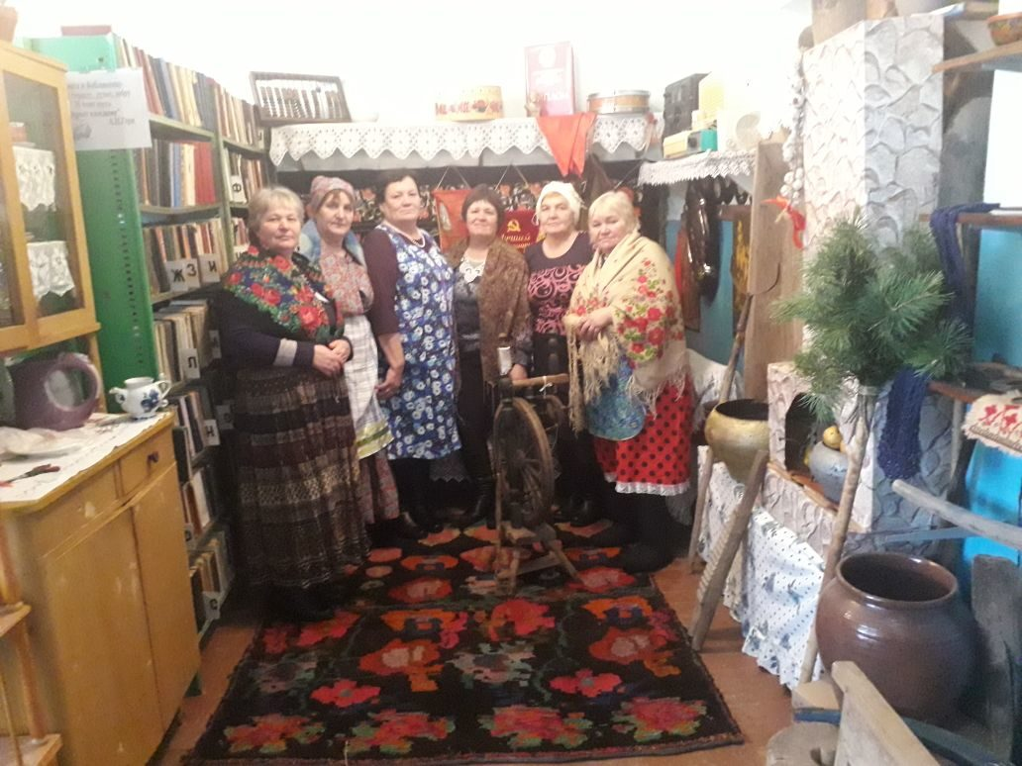
Если вы спросите, что такое музей, я отвечу, что это место, где можно встретиться с прошлым. В музее хранится то, что было задолго до нашего появления, то, что осталось от былых времен и в наше время имеет большую историческую и культурную ценность .
8 декабря был открыт Музейный уголок в сельской библиотеке села Раскатиха. Хорошо, что есть музеи
Значит, нить времен не прервалась.
Значит, вместе все-таки сумеем
С прошлым удержать незримо связь.
Наша музейная коллекция содержит: деревянные лавки, посуду, утварь, прялки, кружева, вышивки, старинные полотенца и многое другое. В музейной комнате воссоздана уютная обстановка русской избы. Здесь прошли первые Егорьевские посиделки. Мы планируем проводить в музейной комнате обрядовые и народные праздники, русские народные посиделки, экскурсии. Хотите окунуться в прошлое? В мир предметов русской старины? Тогда милости просим в нашу сельскую библиотеку! У нас замечательный музейный уголок!

РОССИЙСКАЯ ФЕДЕРАЦИЯ
КУРГАНСКАЯ ОБЛАСТЬ
ПРИТОБОЛЬНЫЙ РАЙОН
РАСКАТИХИНСКИЙ СЕЛЬСОВЕТ
РАСКАТИХИНСКАЯ СЕЛЬСКАЯ ДУМА

РЕШЕНИЕ

29 ноября 2019 года № 33
с.Раскатиха
Об установлении налога на имущество
физических лиц на территории
Раскатихинского сельсовета

В соответствии с главой 32 Налогового кодекса Российской Федерации, Федеральным законом от 6 октября 2003 года № 131-ФЗ «Об общих принципах организации местного самоуправления в Российской Федерации», Законом Курганской области от 26 сентября 2019 года № 131 «О единой дате начала применения на территории Курганской области порядка определения налоговой базы по налогу на имущество физических лиц исходя из кадастровой стоимости объектов налогообложения», Уставом Раскатихинского сельсовета, Раскатихинская сельская Дума
РЕШИЛА:
1. Установить на территории Раскатихинского сельсовета налог на имущество физических лиц (далее — налог) и ввести его в действие с 1 января 2020 года.
2. Установить, что налоговая база по налогу в отношении объектов налогообложения определяется исходя из их кадастровой стоимости.
3. Установить налоговые ставки по налогу в процентах от кадастровой стоимости объектов налогообложения в следующих размерах:
Вид объекта налогообложения | Ставка налога, %
жилые дома, части жилых домов, квартиры, части квартир, комнаты | 0,3
объекты незавершенного строительства в случае, если проектируемым назначением таких объектов является жилой дом | 0,3
единые недвижимые комплексы, в состав которых входит хотя бы один жилой дом | 0,3
гаражи и машино-места, в том числе расположенные в объектах налогообложения, включенных в перечень, определяемый в соответствии с пунктом 7 статьи 378.2 Налогового кодекса Российской Федерации, в объектах налогообложения, предусмотренных абзацем вторым пункта 10 статьи 378.2 Налогового кодекса Российской Федерации, а также в объектах налогообложения, кадастровая стоимость каждого из которых превышает 300 миллионов рублей | 0,3
хозяйственные строения или сооружения, площадь каждого из которых не превышает 50 квадратных метров и которые расположены на земельных участках, предоставленных для ведения личного подсобного, дачного хозяйства, огородничества, садоводства или индивидуального жилищного строительства | 0,3
объекты налогообложения, включенные в перечень, определяемый в соответствии с пунктом 7 статьи 378.2 Налогового кодекса Российской Федерации, объекты налогообложения, предусмотренные абзацем вторым пункта 10 статьи 378.2 Налогового кодекса Российской Федерации, а также объекты налогообложения, кадастровая стоимость каждого из которых превышает 300 миллионов рублей | 0,5
прочие объекты налогообложения | 0,5
4. Признать утратившими силу решения Раскатихинской сельской Думы от 18 ноября 2014 года № 30 «Об установлении налога на имущество физических лиц на территории Раскатихинского сельсовета», 21 июня 2019 года № 22 «О внесении изменений в решение Раскатихинской сельской Думы от 18 ноября 2014 года № 30 «Об установлении налога на имущество физических лиц на территории Раскатихинского сельсовета».
5. Настоящее решение вступает в силу с 1 января 2020 года, но не ранее чем по истечении одного месяца со дня его опубликования на официальном сайте администрации Раскатихинского сельсовета в сети «Интернет», информационных стендах сельских поселений Раскатиха и Ярославское.
Председатель Раскатихинской сельской Думы И.И.Головаш

Глава Раскатихинского сельсовета А.А.Тутуков

РОССИЙСКАЯ ФЕДЕРАЦИЯ
КУРГАНСКАЯ ОБЛАСТЬ
ПРИТОБОЛЬНЫЙ РАЙОН
РАСКАТИХИНСКИЙ СЕЛЬСОВЕТ
РАСКАТИХИНСКАЯ СЕЛЬСКАЯ ДУМА

РЕШЕНИЕ

29 ноября 2019 года № 34
с.Раскатиха
Об установлении земельного налога
на территории Раскатихинского сельсовета
В соответствии с главой 31 Налогового кодекса Российской Федерации, Федеральным законом от 6 октября 2003 года № 131-ФЗ «Об общих принципах организации местного самоуправления в Российской Федерации», Уставом Раскатихинского сельсовета, Раскатихинская сельская Дума
РЕШИЛА:
1. Установить и ввести в действие на территории Раскатихинского сельсовета земельный налог (далее – налог).
2. Установить налоговые ставки по налогу в следующих размерах:
1) 0,15 процентов в отношении земельных участков, отнесенных к землям сельскохозяйственного назначения и используемых для сельскохозяйственного производства;
2) 0,3 процента в отношении земельных участков:
- отнесенных к землям в составе зон сельскохозяйственного использования в населенных пунктах и используемых для сельскохозяйственного производства;
- занятых жилищным фондом и объектами инженерной инфраструктуры жилищно-коммунального комплекса (за исключением доли в праве на земельный участок, приходящейся на объект, не относящийся к жилищному фонду и к объектам инженерной инфраструктуры жилищно-коммунального комплекса) или приобретенных (предоставленных) для жилищного строительства (за исключением земельных участков, приобретенных (предоставленных) для индивидуального жилищного строительства, используемых в предпринимательской деятельности);
- не используемых в предпринимательской деятельности, приобретенных (предоставленных) для ведения личного подсобного хозяйства, садоводства или огородничества, а также земельных участков общего назначения, предусмотренных Федеральным законом от 29 июля 2017 года № 217-ФЗ «О ведении гражданами садоводства и огородничества для собственных нужд и о внесении изменений в отдельные законодательные акты Российской Федерации»;
- ограниченных в обороте в соответствии с законодательством Российской Федерации, предоставленных для обеспечения обороны, безопасности и таможенных нужд;
3) 1,5 процентов в отношении прочих земельных участков.
3. Установить отчетные периоды по налогу для налогоплательщиков-организаций: первый квартал, второй квартал, третий квартал календарного года.
Налогоплательщики - организации уплачивают авансовые платежи по налогу не позднее 5 мая, 5 августа, 5 ноября текущего налогового периода.
По итогам налогового периода налогоплательщики - организации уплачивают налог не позднее 5 февраля года, следующего за истекшим налоговым периодом.
4. Признать утратившими силу решения Раскатихинской сельской Думы от 18 ноября 2014 года № 29 «Об установлении земельного налога на территории Раскатихинкого сельсовета»
5. Настоящее решение вступает в силу с 1 января 2020 года, но не ранее чем по истечении одного месяца со дня его опубликования на официальном сайте администрации Раскатихинского сельсовета в сети «Интернет», информационных стендах сельских поселений Раскатиха и Ярославское.
Председатель Раскатихинской сельской Думы И.И.Головаш

Глава Раскатихинского сельсовета А.А.Тутуков

РОССИЙСКАЯ ФЕДЕРАЦИЯ
КУРГАНСКАЯ ОБЛАСТЬ
ПРИТОБОЛЬНЫЙ РАЙОН
РАСКАТИХИНСКИЙ СЕЛЬСОВЕТ
РАСКАТИХИНСКАЯ СЕЛЬСКАЯ ДУМА

РЕШЕНИЕ
29 ноября 2019 года № 35
с. Раскатиха
О передаче КДО.
В соответствии с решением Раскатихинской сельской Думы от 21 ноября 2011 года №29 «Об утверждении порядка создания, реорганизации, изменения типа и ликвидации муниципальных учреждений и внесения в них изменений» Раскатихинская сельская Дума
РЕШИЛА:
1. Передать муниципальное казённое учреждение культуры «Раскатихинское культурно-досуговое объединение» в ведение Притобольного района.
2. Настоящее решение опубликовать на официальном сайте администрации Раскатихинского сельсовета в сети «Интернет», информационных стендах сельских поселений Раскатиха и Ярославское.
Председатель Раскатихинской сельской Думы И.И.Головаш

Глава Раскатихинского сельсовета А.А.Тутуков

РОССИЙСКАЯ ФЕДЕРАЦИЯ
КУРГАНСКАЯ ОБЛАСТЬ
ПРИТОБОЛЬНЫЙ РАЙОН
РАСКАТИХИНСКИЙ СЕЛЬСОВЕТ
РАСКАТИХИНСКАЯ СЕЛЬСКАЯ ДУМА

РЕШЕНИЕ
29 ноября 2019 года № 36
с.Раскатиха
О передаче полномочий по МЗК.

В соответствии с Федеральным законом от 6 октября 2003 года № 131-ФЗ «Об общих принципах организации местного самоуправления в Российской Федерации», Уставом Раскатихинского сельсовета, Раскатихинская сельская Дума
РЕШИЛА:
1. Передать полномочия по МЗК и распоряжению земельными участками на уровень Притобольного района.
2. Настоящее решение опубликовать на официальном сайте администрации Раскатихинского сельсовета в сети «Интернет», информационных стендах сельских поселений Раскатиха и Ярославское.

Председатель Раскатихинской сельской Думы И.И.Головаш

Глава Раскатихинского сельсовета А.А.Тутуков

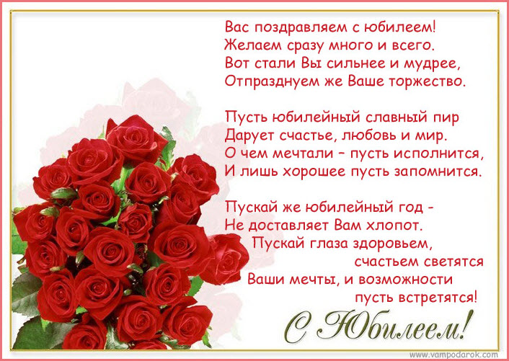
Васильева Григория Ивановича с 70 – летием
Новоторженцеву Раису Михайловну с 80- летием

Меры безопасности в период празднования

Крещения Господне

Праздник Богоявления или Крещения Господня, наравне с праздником Пасхи, является древнейшим христианским праздником. Посвящен он крещению Господа Иисуса Христа в реке Иордан. Одной из традиций в день Крещения Господня является купание в проруби в ночь на 19 января. В этот день тысячи людей устремляются к освященным источникам. Во избежание несчастных случаев и травм при нахождении в ледяной воде, ГИМС МЧС России по Курганской области напоминает гражданам об правилах безопасности при купании в прорубях:
Если у вас возникнет желание искупаться в проруби, то купайтесь только в специально предназначенных для этого местах.
Перед купанием в проруби, необходимо разогреть тело, сделав разминку.
К проруби необходимо подходить в удобной, нескользкой и легкоснимаемой обуви.
Окунаться лучше всего по шею, не замочив голову, чтобы избежать рефлекторного сужения сосудов головного мозга.
Не заходите в воду в состоянии алкогольного опьянения, ведь алкоголь способствует расширению кровеносных сосудов, вследствие чего увеличивается теплоотдача организма и возможно наступление быстрого переохлаждения.
Помните, что пребывание в ледяной воде незакаленных людей может привести к общему переохлаждению организма. Поэтому пребывание в проруби более одной минуты нежелательно.
Если с вами ребенок, не оставляйте его без присмотра вблизи реки, убедитесь, что лед, на который вы выходите, достаточно крепкий.
После окунания разотритесь махровым полотенцем и наденьте сухую одежду.
Для укрепления иммунитета и снижения возможности переохлаждения необходимо выпить горячий чай.
Запрещается:
употребление спиртных напитков в близи купели;
нарушать общественный порядок;
выходить самовольно на лед большими группами;
запрещен выезд автотранспорта на лёд.

Перед купанием проконсультируйтесь у врача.
Не следует лезть в ледяную воду людям со слабым сердцем, бронхо-легочными заболеваниями, склонным к спазмам сосудов.
Пусть Ваш праздник будет радостным, приятным, а главное – безопасным!

Госинспектор ГИМС МЧС России по Курганской обл. Островских С.Г.

Главный редактор: Тутуков А.А.
Заместитель главного редактора: Анфиногенова Н.В.
Ответственный секретарь: Евдокимов А.М. Телефон: 9-87-17. Тираж 50 экз.

